La matière est un assemblage subtil de quatre éléments : le feu, l’eau, la terre et l’air. Selon les proportions, la matière sera lourde, sèche, froide…
Je pense que la matière est composée de petites entités de formes variées, insécables que j’appellerais atomos, signifiant « qui ne peut pas être coupé ».
















Les atomes qui constituent la matière seraient assimilables à des boules de billard.
L’atome semble être constitué d’une matière chargée positivement, truffée de particules chargées négativement : les électrons. Un peu comme un pudding aux raisins.
Si j’admets que l’électron se déplace autour du noyau, je rajouterais qu’il ne peut occuper que des orbites bien précises. Un peu comme les étages d’un immeuble.
L’atome serait un système solaire en miniature, l’électron gravitant autour du noyau comme la Terre autour du Soleil.
Les progrès de la Physique montrent que nous ne pouvons pas connaître à la fois la vitesse et la position des électrons. L’atome serait constitué d’un noyau baignant dans un nuage électronique.

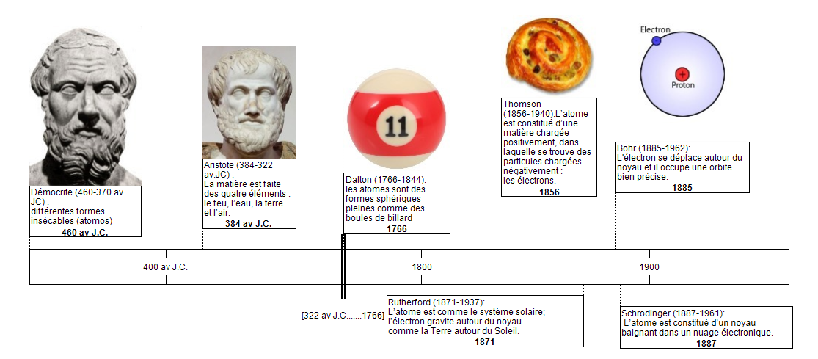

les sciences, la traversée des âges obscurs
Le monde grec, conquis par la jeune République romaine du IIIème au Ier siècle
av.J.C, livre à ce dernier ces découvertes scientifiques. Une culture gréco-romaine voit le jour et les Romains s'appuient sur les travaux des savants grecs et parfois les approfondissent. Quelques noms sont considérés alors comme la Vérité scientifique: Aristote, Ptolémée, Vitruve, Archimède... On écarte déjà de véritables découvertes.

Le IVème siècle marque un tournant dans l'apprentissage des sciences. A cause des troubles politiques et des migrations germaniques, les écoles ferment et le savoir se perd peu à peu. Le christianisme est devenu la religion de l'empire romain et est le dernier rempart du savoir en prenant à sa charge l'éducation. L'enseignement devient religieux et contrôlé par l'église.

Du IVème au XVème siècle, l'enseignement connait des temps de difficultés et des temps de renouveau (les « renaissances » carolingiennes, du XIIème siècle). Chaque temps de ces renouveaux est marqué par la redécouverte des textes grecs et romains. Mais l'Eglise sélectionne les vérités scientifiques en fonction de sa croyance. Ainsi bien des découvertes grecques sont éclipsées: l'exemple le plus frappant est l'idée que la Terre est au centre de l'univers et surtout qu'elle est plate.

Au XVIème siècle, les Humanistes de la Renaissance redécouvre des textes grecs (perdus en Occident depuis le IVème siècle) venant de l'empire byzantin qui vient de s'effondrer. Ils contestent l'enseignement de l'Eglise et tentent d'établir une vérité scientifique au péril de leur vie. Mais il faut attendre le XVIIIème siècle pour que les sciences puissent véritablement se séparer du contrôle religieux: c'est le temps des Lumières.

-Il s’est écoulé 2178 ans soit 21 siècles et 78 ans (370+1808= 2178) entre la mort de Démocrite et la théorie de Dalton.

- Il s’est écoulé autant de siècles pour que la recherche reprenne son cours car l’Église s’est chargée de l’éducation (qui est donc devenue religieuse) et « sélectionnait » les faits scientifiques qui l’arrangeaient pour renforcer la croyance. Les philosophes des lumières vont ainsi tenter d’établir une vérité scientifique détachée de la religion (au 18e siècle donc).

